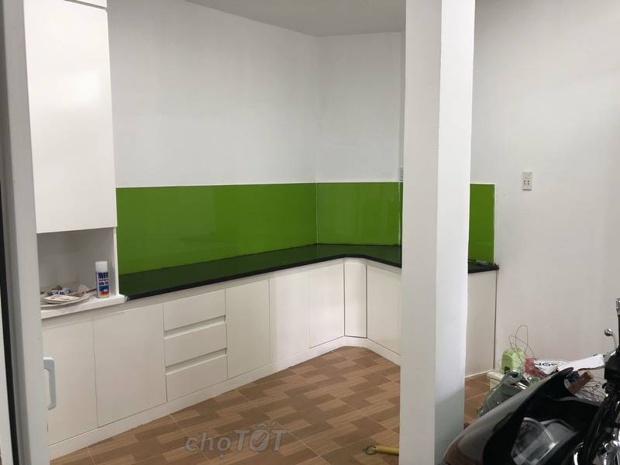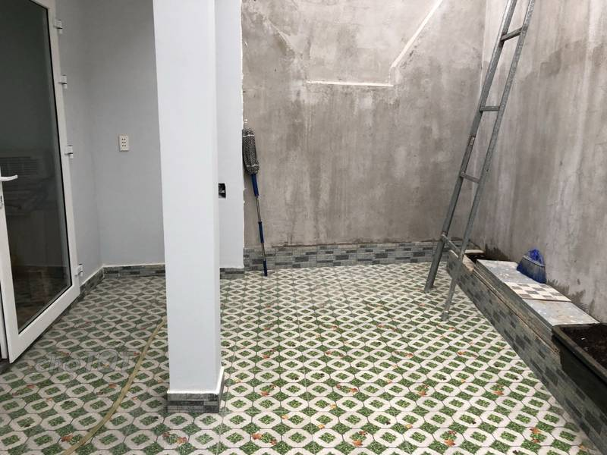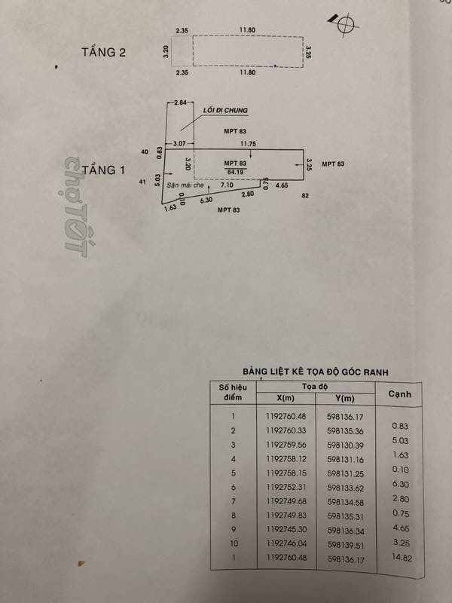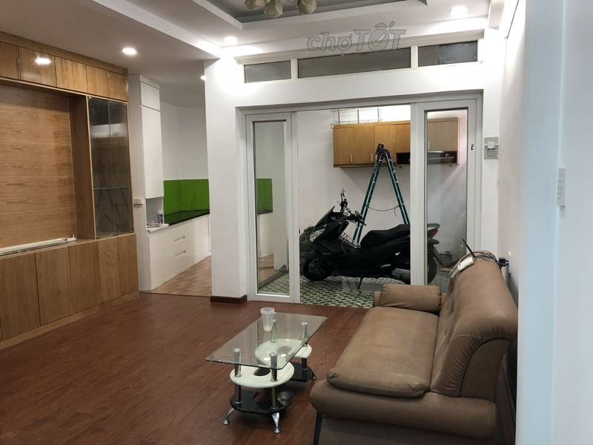

0961904604 a.Hòa

Bán nhà gấp hẻm đường Hồng Lạc P.10 Q.TB

- Diện tích: 3,2 x 14 (m) ~ 44,8m2  
- Kết cấu: Nhà đúc thật - 1 trệt + 1 lầu sàn gỗ có sân phơi đồ thiết kế đơn giản phù hợp với hộ gia đình.  
- Hướng: Đông Bắc.  
- Khu vực cao chưa bao giờ bị ngập nước.  
- Có thể đi xe đến trường và chợ trong vòng 10 phút. Các tiện ích khác nằm trong bán kính 2km như bệnh viện ,khu trung tâm  
- Trước nhà là lối đi chung rất thoáng, có thềm đậu xe  
- Nhà gần chợ Tân Bình (500m) phù hợp cho các hộ gia đình muốn kinh doanh ở đây.  
--- Giá bán:3,8 tỷ (thương lượng). Liên hệ: 0162.794.1393 - Minh (MTG - MG).  
Công ty Bất Động Sản Khải Nguyên Land trân trọng cảm ơn.